Группа 1.4 | К работе допущен
Студенты Рязанов Н. С., Ткачев Д. В. | Работа выполнена
Преподаватель Хвастунов Н. Н. | Отчет принят
Рабочий протокол и отчет по
лабораторной работе №1.04

Исследование равноускоренного вращательного движения
(маятник Обербека)

1. Цель работы:
- Проверка основного закона динамики вращения.
- Проверка зависимости момента инерции от положения масс относительно оси вращения.
2. Задачи, решаемые при выполнении работы:
- Измерение времени падения груза при разной массе груза и разном положении утяжелителей на крестовине.
- Расчёт ускорения груза, углового ускорения крестовины и момента силы натяжения нити.
- Расчёт момента инерции крестовины с утяжелителями и момента силы трения.
- Исследование зависимости момента силы натяжения нити от углового ускорения. Проверка основного закона динамики вращения.
- Исследование зависимости момента инерции от положения масс относительно оси вращения. Проверка теоремы Штейнера.
3. Рабочие формулы и исходные данные:
- $Iε = M -M_{тр}$ – основной закон динамики вращения для крестовины
- $ma = mg - T$ – второй закон Ньютона
- $h=\frac{at^{2}}{2} ⇒a=\frac{2h}{t^{2}}$ – зависимость пройденного пути от времени при постоянном ускорении
- $ε=\frac{2a}{d}$– связь между угловым ускорением крестовины и линейным ускорением груза
- $М=\frac{md}{2}(g-a)$ – момент силы натяжения нити
- $I = I_{0} + 4m_{ут}R^{2}$ – момент инерции крестовины в соответствии с теоремой Штейнера
4. Измерительные приборы:
Таблица 0. Измерительные приборы
№ п/п | Наименование | Тип прибора | Используемый  диапазон | Погрешность  прибора
1 | Секундомер | Цифровой | 0–10 с | 0,005 с
2 | Линейка | - | 0–700 мм | 0,5 мм

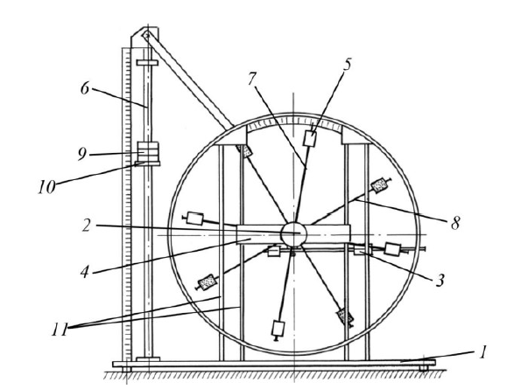
5. Схема установки:
Рисунок 1. Схема установки
- Основание
- Рукоятка сцепления крестовин
- Устройства принудительного трения
- Поперечина
- Груз крестовины
- Трубчатая направляющая
- Передняя крестовина
- Задняя крестовина
- Шайбы каретки
- Каретка
- Система передних стоек
6. Результаты прямых измерений и их обработки:
Таблица 1. Протокол измерений времени падения груза при разной массе груза и разном положении утяжелителей на крестовине
Масса груза, г |  | Положение утяжелителей
Масса груза, г |  | 1 риска | 2 риска | 3 риска | 4 риска | 5 риска | 6 риска
$$m_{1}=267$$ | $$t_{падения}, с$$ | 4,54 | 5,05 | 6,20 | 6,95 | 8,44 | 9,55
$$m_{1}=267$$ | $$t_{падения}, с$$ | 4,38 | 5,23 | 5,81 | 7,17 | 8,15 | 8,99
$$m_{1}=267$$ | $$t_{падения}, с$$ | 4,45 | 5,33 | 6,10 | 6,90 | 7,98 | 9,33
$$m_{1}=267$$ | $$\overline{t}, с$$ | 4,46 | 5,20 | 6,04 | 7,01 | 8,19 | 9,29
$$m_{2}=487$$ | $$t_{падения}, с$$ | 3,41 | 4,23 | 4,61 | 5,17 | 6,16 | 6,44
$$m_{2}=487$$ | $$t_{падения}, с$$ | 3,48 | 4,19 | 4,70 | 4,90 | 6,21 | 6,72
$$m_{2}=487$$ | $$t_{падения}, с$$ | 3,49 | 4,16 | 4,77 | 5,02 | 6,06 | 6,66
$$m_{2}=487$$ | $$\overline{t}, с$$ | 3,46 | 4,19 | 4,69 | 5,03 | 6,14 | 6,61
$$m_{3}=707$$ | $$t_{падения}, с$$ | 2,88 | 3,39 | 3,83 | 4,24 | 4,78 | 5,51
$$m_{3}=707$$ | $$t_{падения}, с$$ | 2,98 | 3,30 | 4,06 | 4,20 | 4,99 | 5,43
$$m_{3}=707$$ | $$t_{падения}, с$$ | 2,79 | 3,35 | 3,88 | 4,40 | 5,01 | 5,41
$$m_{3}=707$$ | $$\overline{t}, с$$ | 2,88 | 3,35 | 3,92 | 4,28 | 4,93 | 5,45
$$m_{4}=927$$ | $$t_{падения}, с$$ | 2,13 | 2,83 | 3,55 | 3,83 | 4,34 | 4,95
$$m_{4}=927$$ | $$t_{падения}, с$$ | 2,38 | 3,05 | 3,33 | 3,69 | 4,23 | 4,84
$$m_{4}=927$$ | $$t_{падения}, с$$ | 2,31 | 2,86 | 3,27 | 3,77 | 4,50 | 4,85
$$m_{4}=927$$ | $$\overline{t}, с$$ | 2,27 | 2,91 | 3,38 | 3,76 | 4,36 | 4,88

7. Расчет результатов косвенных измерений:
Таблица 2. Результаты расчетов среднего времени падения гири, ускорения груза, углового ускорения крестовины и момента силы натяжения нити
Масса груза, г | Риска | $$\overline{t}, с$$ | $$a,\frac{м}{с^{2}}$$ | $$ε, с^{-2}$$ | $$M, Н∙м$$
$$m_{1}=267$$ | 1 | 4,46 | 0,07 | 3,06 | 0,06
$$m_{1}=267$$ | 2 | 5,20 | 0,05 | 2,25 | 0,06
$$m_{1}=267$$ | 3 | 6,04 | 0,04 | 1,67 | 0,06
$$m_{1}=267$$ | 4 | 7,01 | 0,03 | 1,24 | 0,06
$$m_{1}=267$$ | 5 | 8,19 | 0,02 | 0,91 | 0,06
$$m_{1}=267$$ | 6 | 9,29 | 0,02 | 0,71 | 0,06
$$m_{2}=487$$ | 1 | 3,46 | 0,12 | 5,08 | 0,11
$$m_{2}=487$$ | 2 | 4,19 | 0,08 | 3,46 | 0,11
$$m_{2}=487$$ | 3 | 4,69 | 0,06 | 2,76 | 0,11
$$m_{2}=487$$ | 4 | 5,03 | 0,06 | 2,41 | 0,11
$$m_{2}=487$$ | 5 | 6,14 | 0,04 | 1,61 | 0,11
$$m_{2}=487$$ | 6 | 6,61 | 0,03 | 1,39 | 0,11
$$m_{3}=707$$ | 1 | 2,88 | 0,17 | 7,32 | 0,16
$$m_{3}=707$$ | 2 | 3,35 | 0,12 | 5,43 | 0,16
$$m_{3}=707$$ | 3 | 3,92 | 0,09 | 3,95 | 0,16
$$m_{3}=707$$ | 4 | 4,28 | 0,08 | 3,32 | 0,16
$$m_{3}=707$$ | 5 | 4,93 | 0,06 | 2,51 | 0,16
$$m_{3}=707$$ | 6 | 5,45 | 0,05 | 2,05 | 0,16
$$m_{4}=927$$ | 1 | 2,27 | 0,27 | 11,78 | 0,20
$$m_{4}=927$$ | 2 | 2,91 | 0,16 | 7,17 | 0,21
$$m_{4}=927$$ | 3 | 3,38 | 0,12 | 5,32 | 0,21
$$m_{4}=927$$ | 4 | 3,76 | 0,10 | 4,30 | 0,21
$$m_{4}=927$$ | 5 | 4,36 | 0,07 | 3,21 | 0,21
$$m_{4}=927$$ | 6 | 4,88 | 0,06 | 2,56 | 0,21

Расчет среднего времени падения гири для массы гири
$m_{1}=267 г$ и положения утяжелителя на крестовине на первой риске (для остальных аналогично):
$$a=\frac{2h}{t^{2}}=\frac{2∙0,7}{{4,46}^{2}}=0,07 \frac{м}{с^{2}}$$
$$ε=\frac{2a}{d}=\frac{2∙0,07}{0,046}=3,06 \frac{рад}{с^{2}}$$
$$M=\frac{md}{2}\left(g - a\right)=\frac{0,267∙0,046}{2}\left(9,81 - 0,07\right)=0,06 Н∙м$$

Расчет погрешности и соответствующих доверительных интервалов для первых значений:
$$M=M_{тр}+Iε$$
$$\overline{M}=\frac{M_{1}+M_{2}+M_{3}+M_{4}}{4}=\frac{0,06+0,11+0,16+0,20}{4}=0,13 Н⋅м$$
$$\overline{ε}=\frac{ε_{1}+ε_{2}+ε_{3}+ε_{4}}{4}=\frac{3,06+5,08+7,32+11,78}{4}=6,81 \frac{рад}{с^{2}}$$
$$I_{1}=\frac{\sum{\left(ε_{i}-\overline{ε}\right)\left(M_{i}-\overline{M}\right)}}{\sum{{\left(ε_{i}-\overline{ε}\right)}^{2}}}=\frac{\sum{\left(ε_{i}-6,81\right)\left(M_{i}-0,13\right)}}{\sum{{\left(ε_{i}-6,81\right)}^{2}}}=0,02 кг⋅м^{2}$$
$$M_{тр}=\overline{M}-I_{1}∙\overline{ε}=0,13-0,016∙6,81=0,01 Н⋅м$$

Таблица 3. Результаты расчетов момента инерции и момента силы трения
 | 1 риска | 2 риска | 3 риска | 4 риска | 5 риска | 6 риска
$$I, кг⋅м^{2}$$ | 0,02 | 0,03 | 0,04 | 0,05 | 0,06 | 0,08
$$M_{тр}, Н⋅м$$ | 0,01 | -0,001 | -0,01 | -0,004 | 0,003 | 0,0005
$$\overline{M}, Н⋅м$$ | 0,13 | 0,14 | 0,14 | 0,14 | 0,14 | 0,14
$$\overline{ε}, \frac{рад}{с^{2}}$$ | 6,81 | 4,58 | 3,43 | 2,82 | 2,06 | 1,67

Таблица 4. Результаты расчетов расстояния между осью вращения и центром утяжелителя
 | 1 риска | 2 риска | 3 риска | 4 риска | 5 риска | 6 риска
$$R, м$$ | 0,077 | 0,102 | 0,127 | 0,152 | 0,177 | 0,202
$$R^{2}{ м}^{2}$$ | 0,005929 | 0,010404 | 0,016129 | 0,023104 | 0,031329 | 0,040804
$$I, кг⋅м^{2}$$ | 0,02 | 0,03 | 0,04 | 0,05 | 0,06 | 0,08

$$I=I_{0}+4m_{ут}R^{2}$$
$$\overline{I}=\frac{I_{1}+I_{2}+I_{3}+I_{4}+I_{5}+I_{6}}{6}=\frac{0,02+0,03+0,04+0,05+0,06+0,08}{6}=0,046 кг⋅м^{2}$$
$$\overline{R^{2}}=\frac{R_{1}^{2}+R_{2}^{2}+R_{3}^{2}+R_{4}^{2}+R_{5}^{2}+R_{6}^{2}}{6}=0,0213{ м}^{2}$$
$$m_{ут}=\frac{\sum{\left({R^{2}}_{i}-\overline{R^{2}}\right)\left(I_{i}-\overline{I}\right)}}{\sum{{\left({R^{2}}_{i}-\overline{R^{2}}\right)}^{2}}}=\frac{\sum{\left({R^{2}}_{i}-0,0213\right)\left(I_{i}-0,046\right)}}{\sum{{\left({R^{2}}_{i}-0,0213\right)}^{2}}}=1,635 кг$$
$$I_{0}=I-4∙m_{ут}R^{2}=0,046-4∙1,635∙{0,0213}^{2}=0,0430 кг⋅м^{2}$$

8. Расчет погрешностей измерений:
- Время $t$:
$$\overline{t}=4,46 с$$
$$S_{\overline{t}}=\sqrt{\frac{1}{N\left(N-1\right)}\sum_{i=1}^{N}{{\left(t_{i}-\overline{t}\right)}^{2}}}= 0,0463 с$$
$α = 0,95$, $N = 3$, $t_{α,N}=4,30$

$$∆_{\overline{t}}=t_{α,N}⋅S_{\overline{t}}=0,1994 с$$
$$δ_{\overline{t}}=\frac{∆t}{\overline{t}}∙100\%=\frac{0,1994}{4,68}∙100\%=4,47\%$$

- Ускорение $a$:
$$a=\frac{2h}{t^{2}}$$
$$\overline{a}=0,07\frac{м}{с^{2}}$$
$$Δ_{a}=\sqrt{{\left(\frac{2}{t^{2}}∙Δ_{h}\right)}^{2}+{\left(\frac{6h}{t^{3}}∙Δ_{t}\right)}^{2}}=\sqrt{{\left(\frac{2}{{4,46}^{2}}∙0,001\right)}^{2}+{\left(\frac{6∙0,7}{{4,46}^{3}}∙0,2\right)}^{2}}=0,008м/с^{2}$$
$$δ_{a}=\frac{Δ_{a}}{\overline{a}}∙100\%=\frac{0,008}{0,07}∙100\%=11,43\%$$
- Момент силы натяжения нити $M$:
$$M=\frac{md}{2}\left(g - a\right)$$
$$\overline{M}=0,13 Н∙м$$
$$Δ_{M}=\sqrt{{\left(\frac{md}{2}∙Δ_{a}\right)}^{2}+{\left(\frac{d}{2}\left(g-a\right)Δ_{m}\right)}^{2}+{\left(\frac{m}{2}\left(g-a\right)Δ_{d}\right)}^{2}}=\sqrt{{\left(0,22∙0,046/2∙0,008\right)}^{2}+{\left(0,046/2∙9,74∙0,001\right)}^{2}+{\left(0,22/2∙9,74∙0,001\right)}^{2}}=0,001 Н⋅м$$
$$δ_{M}=\frac{Δ_{M}}{M}∙100\%=\frac{0,001}{0,13}∙100\%=0,77\%$$

- Угловое ускорение крестовины $ε$:
$$ε=\frac{2a}{d}$$
$$\overline{ε}=2,61 с^{-2}$$
$$Δ_{ε}=\sqrt{{\left(\frac{2}{d}Δ_{a}\right)}^{2}+{\left(\frac{4a}{d^{2}}Δ_{d}\right)}^{2}}=\sqrt{{\left(2/0,046∙0,01\right)}^{2}+{\left(4∙0,06/{0,046}^{2}∙0,001\right)}^{2}}=0,36$$
$$δ_{ε}=\frac{Δ_{ε}}{\overline{ε}}∙100\%=\frac{0,36}{2,61}∙100\%=12,79\%$$

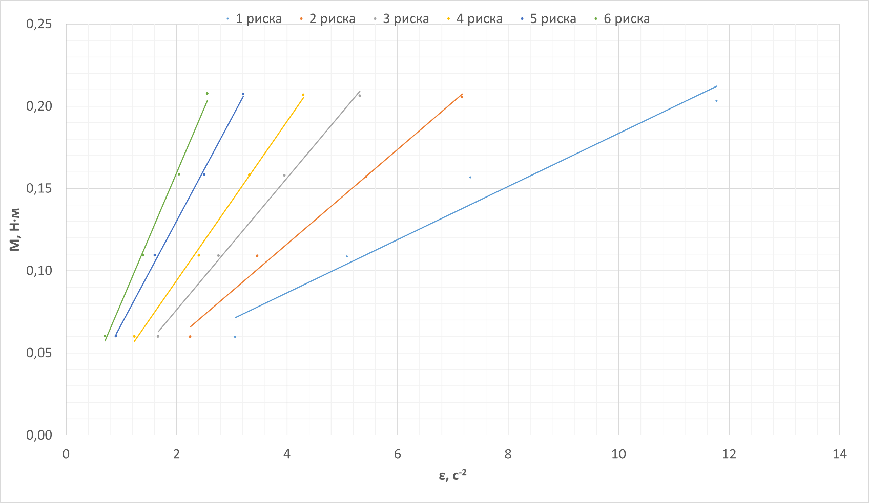
9. Графики:
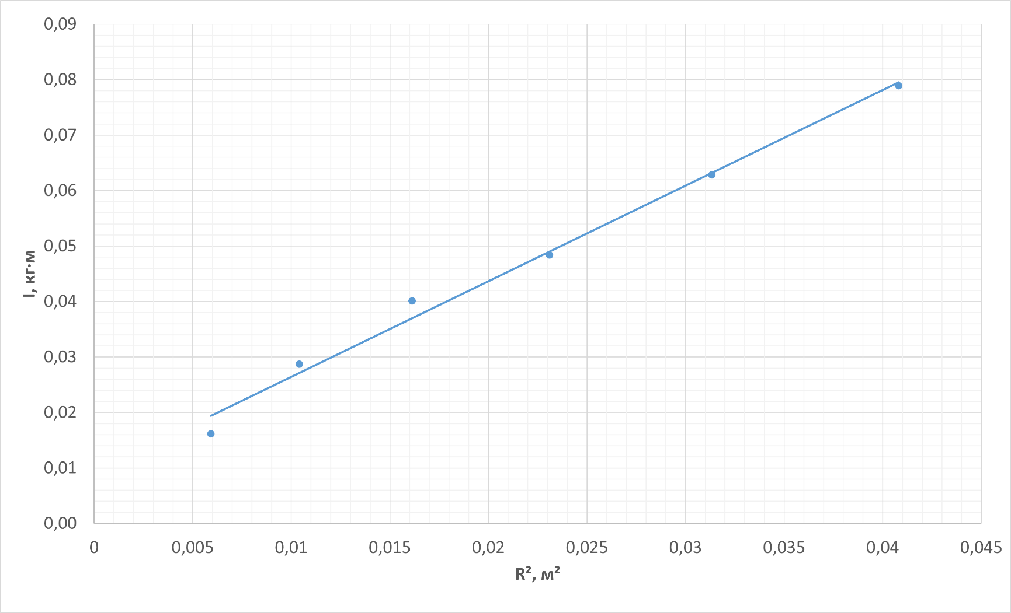
Рисунок 2. График зависимости $M$ от $ε$ для разных положений утяжелителей
Рисунок 3. График зависимости момента инерции от положения утяжелителей
10. Окончательные результаты:
$$\overline{t}=(4,46±0,20) с δ_{\overline{t}}=4\% α=0,95$$
$$a=\left(7,0±0,8\right)∙{10}^{-2} \frac{м}{с^{2}} δ_{a}=11\% α=0,95$$
$$ε=\left(2,61±0,36\right) с^{-2} δ_{ε}=13\% α=0,95$$
$$M=\left(13,00±0,10\right)∙{10}^{-2} Н∙м δ_{M}=0,8\% α=0,95$$

11. Выводы и анализ результатов работы:
В ходе работы была исследована зависимость момента силы натяжения нити $M$ от углового ускорения $ε$ для различных положений утяжелителей на крестовине. Полученные графики демонстрируют линейную зависимость $M(ε)$, что согласуется с основным законом динамики вращения. Также была исследована зависимость момента инерции $I$ от квадрата расстояния $R^{2}$ между осью вращения и центрами утяжелителей. График $I(R^{2})$ имеет линейный характер, что соответствует теореме Штейнера. Погрешности измерений времени, ускорения, углового ускорения и момента силы находятся в допустимых пределах, за исключением углового ускорения, где относительная погрешность составила около 13%. Это могли произойти из-за человеческого фактора в процессе замеров и вычислений.

